**Тест по предмету «Математические представления» по итогу 2 класса.**

***1.Напиши цифру 1 по обводке***

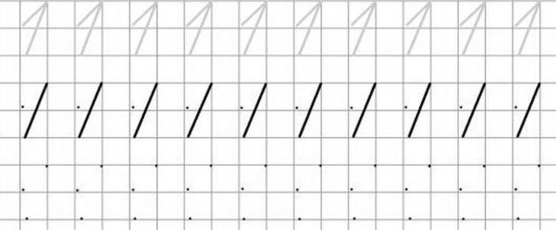

***2. Подбери к фигуре-название.***

**Треугольник**

**Квадрат**

**Круг**

***3.Заштрихуй квадрат красным карандашом.***

*** ***

***4.Сколько медведей изображено. Напиши.***

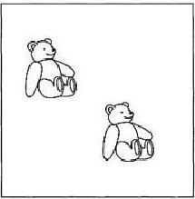

***5.Напиши цифру по обводке.***

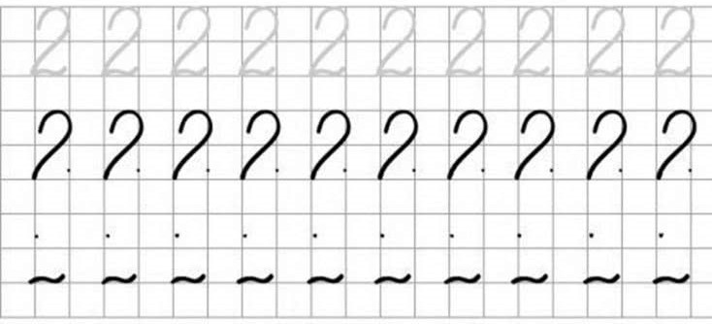

***6.Продолжи***

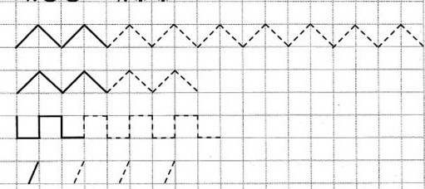

***7.Соотнеси картинку с числом.***

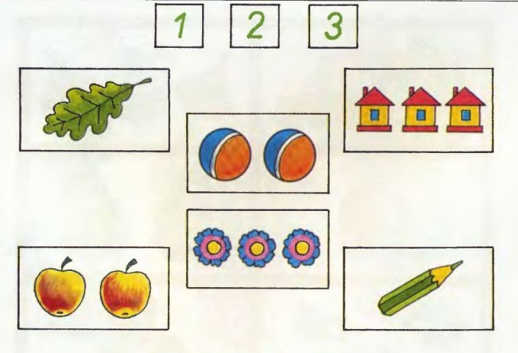

***8.Сколько пальцев?***

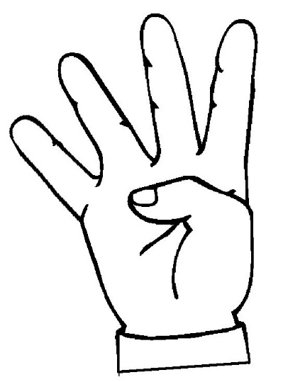

***9.Напиши цифру***

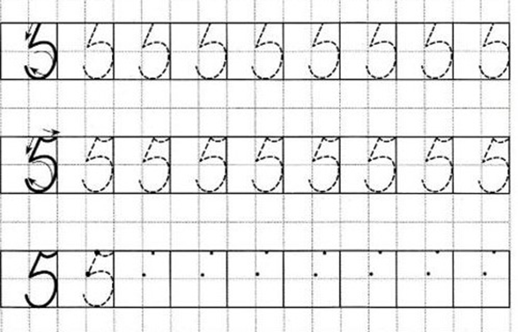

***10.Закрась большой круг-жёлтым. Маленький круг-синим.***